от 18.02.2016 г.

Дистанционный материал №3 по подготовке учащихся к ЕГЭ и ОГЭ

СОВЕТЫ ПСИХОЛОГА
В экзаменационную пору всегда присутствует психологическое напряжение. Стресс при этом - абсолютно нормальная реакция организма.
Легкие эмоциональные всплески полезны, они положительно сказываются на работоспособности и усиливают умственную деятельность. Но излишнее эмоциональное напряжение зачастую оказывает обратное действие.
Причиной этого является, в первую очередь, личное отношение к событию. Поэтому важно формирование адекватного отношения к ситуации. Оно поможет выпускникам разумно распределить силы для подготовки и сдачи экзамена, а родителям - оказать своему ребенку правильную помощь.

Советы выпускникам:

ЕГЭ - лишь одно из жизненных испытаний, многих из которых еще предстоит пройти. Не придавайте событию слишком высокую важность, чтобы не увеличивать волнение.
При правильном подходе экзамены могут служить средством самоутверждения и повышением личностной самооценки.
Заранее поставьте перед собой цель, которая Вам по силам. Никто не может всегда быть совершенным. Пусть достижения не всегда совпадают с идеалом, зато они Ваши личные.
Не стоит бояться ошибок. Известно, что не ошибается тот, кто ничего не делает.
Люди, настроенные на успех, добиваются в жизни гораздо больше, чем те, кто старается избегать неудач.
Будьте уверены: каждому, кто учился в школе, по силам сдать ЕГЭ. Все задания составлены на основе школьной программы. Подготовившись должным образом, Вы обязательно сдадите экзамен.
Некоторые полезные приемы
Перед началом работы нужно сосредоточиться, расслабиться и успокоиться. Расслабленная сосредоточенность гораздо эффективнее, чем напряженное, скованное внимание.
Заблаговременное ознакомление с правилами и процедурой экзамена снимет эффект неожиданности на экзамене. Тренировка в решении заданий поможет ориентироваться в разных типах заданий, рассчитывать время. С правилами заполнения бланков тоже можно ознакомиться заранее.
Подготовка к экзамену требует достаточно много времени, но она не должна занимать абсолютно все время. Внимание и концентрация ослабевают, если долго заниматься однообразной работой. Меняйте умственную деятельность на двигательную. Не бойтесь отвлекаться от подготовки на прогулки и любимое хобби, чтобы избежать переутомления, но и не затягивайте перемену! Оптимально делать 10-15 минутные перерывы после 40-50 минут занятий.
Для активной работы мозга требуется много жидкости, поэтому полезно больше пить простую или минеральную воду, зеленый чай. А о полноценном питании можно прочитать в разделе "Советы родителям" (см. ниже).
Соблюдайте режим сна и отдыха. При усиленных умственных нагрузках стоит увеличить время сна на час.

Рекомендации по заучиванию материала
Главное - распределение повторений во времени.
Повторять рекомендуется сразу в течение 15-20 минут, через 8-9 часов и через 24 часа.
Полезно повторять материал за 15-20 минут до сна и утром, на свежую голову. При каждом повторении нужно осмысливать ошибки и обращать внимание на более трудные места.
Повторение будет эффективным, если воспроизводить материал своими словами близко к тексту. Обращения к тексту лучше делать, если вспомнить материал не удается в течение 2-3 минут.
Чтобы перевести информацию в долговременную память, нужно делать повторения спустя сутки, двое и так далее, постепенно увеличивая временные интервалы между повторениями. Такой способ обеспечит запоминание надолго.

ПРАВИЛА И ПРОЦЕДУРА ПРОВЕДЕНИЯ ЕГЭ
Время начала ЕГЭ по всем общеобразовательным предметам 10.00 часов по местному времени.
По прибытии в ППЭ все участники ЕГЭ должны:
Явиться в ППЭ в день и время, указанные в пропуске на ЕГЭ, имея при себе:
- пропуск на ЕГЭ, выданный при регистрации на сдачу ЕГЭ (заполненный и зарегистрированный);
- документ, удостоверяющий личность (далее – паспорт); при отсутствии паспорта в период дополнительных сроков проведения ЕГЭ в июле участник ЕГЭ на экзамен не допускается;
- гелевую или капиллярную ручку с черными чернилами;
- дополнительные устройства и материалы, используемые по отдельным предметам, в соответствии с перечнем, ежегодно утверждаемым Федеральной службой по надзору в сфере образования и науки (далее – Рособрнадзор).
Получить от организаторов ЕГЭ (далее – организаторов) информацию о том, в какой аудитории будет проходить экзамен.
Подойти к организатору, ответственному в аудитории, в которой будет проходить экзамен, и зарегистрироваться у него, предъявив паспорт.
ВО ВРЕМЯ РАССАДКИ В АУДИТОРИИ ВСЕ УЧАСТНИКИ ЕГЭ ДОЛЖНЫ:
В сопровождении организатора пройти в аудиторию. На рабочем месте должны быть только паспорт, пропуск на ЕГЭ, ручка и разрешенные для использования дополнительные материалы. Лишние вещи в аудитории располагаются на специально выделенном для этого столе.
Занять место, указанное организатором. Меняться местами без указания организаторов запрещено.
При раздаче комплектов экзаменационных материалов все участники ЕГЭ должны:

- внимательно прослушать инструктаж, проводимый организаторами в аудитории;
- обратить внимание на целостность упаковки доставочных пакетов с индивидуальными комплектами экзаменационных материалов перед вскрытием их организаторами;
- получить от организаторов запечатанные индивидуальные комплекты с вложенными в них КИМами, бланком регистрации, бланками ответов № 1 и № 2.
Примечание. Письменная часть ЕГЭ по иностранным языкам включает в себя раздел «Аудирование», все задания по которому (инструкции, тексты, паузы) полностью записаны на аудионоситель. Организатор должен настроить воспроизведение записи таким образом, чтобы слышно было всем участникам ЕГЭ.
Получить от организаторов черновики.
Вскрыть по указанию организаторов индивидуальные комплекты.
Проверить количество бланков ЕГЭ и КИМов в индивидуальном комплекте и отсутствие в них полиграфических дефектов. В случаях обнаружения лишних (или недостающих) бланков ЕГЭ и КИМов, а также наличия в них полиграфических дефектов необходимо сообщить об этом организаторам, которые обязаны полностью заменить индивидуальный пакет с дефектными материалами.

ПРИ ЗАПОЛНЕНИИ БЛАНКА РЕГИСТРАЦИИ И БЛАНКОВ ОТВЕТОВ ВСЕ УЧАСТНИКИ ЕГЭ ДОЛЖНЫ:
Внимательно прослушать инструктаж по заполнению области регистрации бланков регистрации, бланков ответов и по порядку работы с экзаменационными материалами;
Под руководством организаторов заполнить бланк регистрации и области регистрации бланков ответов № 1 и 2.
ВО ВРЕМЯ ЭКЗАМЕНА ВСЕ УЧАСТНИКИ ЕГЭ ДОЛЖНЫ:
После объявления организаторами о времени начала экзамена (время начала и окончания экзамена фиксируется на доске) приступить к выполнению экзаменационной работы.
Выполнять указания организаторов.
Во время экзамена запрещается:
- разговаривать;
- вставать с места;
- пересаживаться;
- обмениваться любыми материалами и предметами;
- пользоваться мобильными телефонами, иными средствами связи, электронно-вычислительной техникой, как в аудитории, так и во всем ППЭ на протяжении всего экзамена;
- пользоваться справочными материалами кроме тех, которые указаны в п. 2.3.1. настоящей инструкции;
- ходить по ППЭ во время экзамена без сопровождения.
Примечание. При нарушении настоящих требований и отказе от их соблюдения организаторы совместно с уполномоченным представителем государственной экзаменационной комиссией (далее – ГЭК) вправе удалить участника ЕГЭ с экзамена. В данном случае организаторы совместно с уполномоченным ГЭК составляют, акт об удалении участника ЕГЭ с экзамена. На бланках и в пропуске проставляется метка о факте удаления с экзамена.
Экзаменационная работа такого участника ЕГЭ направляется на проверку вместе с экзаменационными работами остальных участников ЕГЭ данной аудитории.
Участники ЕГЭ могут выходить из аудитории по уважительной причине (в туалет, в медицинскую комнату) только в сопровождении одного из организаторов или дежурных по этажу, предварительно сдав бланки ЕГЭ ответственному организатору по аудитории.
В случае возникновения претензии по содержанию КИМов сообщить об этом организатору. Претензии вносятся в протокол проведения ЕГЭ в ППЭ с указанием номера варианта КИМа, задания и содержания замечания (решение о корректности задания и об изменении баллов в случае признания задания некорректным принимается на федеральном уровне).
При нехватке места для записи ответов на задания в бланке ответов № 2:
Участник ЕГЭ может попросить у организатора в аудитории дополнительный бланк ответов № 2. При этом организатор вписывает его номер (размещенный под штрих кодом) в специально отведенное поле в основном (предыдущем) бланке ответов № 2.
Ответы, внесенные в дополнительный бланк ответов № 2, будут проверяться только в том случае, если основной бланк ответов № 2 заполнен полностью. В противном случае, ответы, внесенные в дополнительный бланк ответов № 2, оцениваться не будут.
ПО ОКОНЧАНИИ ЭКЗАМЕНА ВСЕ УЧАСТНИКИ ЕГЭ ДОЛЖНЫ:
Сдать:
- бланк регистрации;
- бланки ответов № 1 и № 2, в том числе дополнительный бланк ответов № 2;
Примечание. Организаторы в аудитории ставят в бланке ответов № 2 (в том числе на его оборотной стороне) и в дополнительном бланке ответов № 2 прочерк «Z» на полях бланка, предназначенных для записи ответов в свободной форме, но оставшихся незаполненными.

- черновик и КИМы.
При сдаче материалов предъявить организаторам свой пропуск.
Примечание. Ответственный организатор в аудитории фиксирует в пропуске количество сданных бланков, ставит свою подпись, а также печать образовательного учреждения, в котором проводится ЕГЭ, либо штамп «Бланки ЕГЭ сданы». Печать или штамп может также ставиться на выходе из ППЭ.
По указанию организаторов покинуть аудиторию и ППЭ.
Примечание. Допускается досрочная сдача экзаменационных материалов у стола организаторов, которая прекращается за пятнадцать минут до окончания экзамена.
По истечении времени экзамена организаторы самостоятельно собирают экзаменационные материалы.
По окончании сбора экзаменационных материалов организаторы в аудиториях в присутствии участников ЕГЭ пересчитывают бланки регистрации, бланки ответов № 1, № 2, в том числе дополнительные бланки ответов № 2 и запечатывают их в специальные доставочные пакеты.

БЛАНКИ ЕГЭ
В целях совершенствования процедуры государственной итоговой аттестации Федеральной службой по надзору в сфере образования и науки внесены изменения в структуру контрольных измерительных материалов (КИМ) и бланк ответов № 1.
Бланк регистрации, бланк ответов № 2 и дополнительный бланк ответов № 2 остаются без изменений.
В КИМ 2015 года нумерация заданий изменена на сквозную числовую нумерацию, и сокращено количество заданий с выбором ответа из предложенных вариантов.
Бланк регистрации  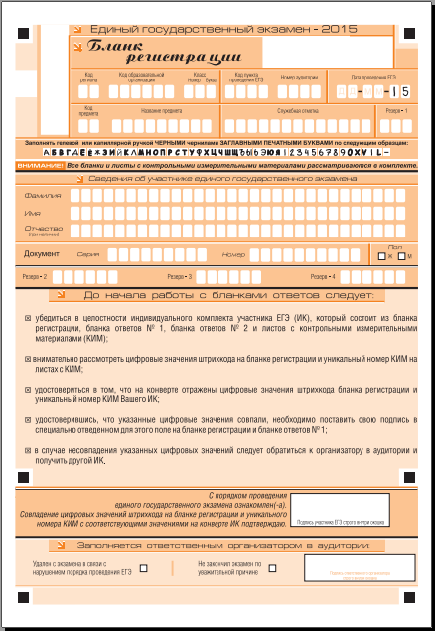Скачать Бланк регистрации | Бланк ответов №1  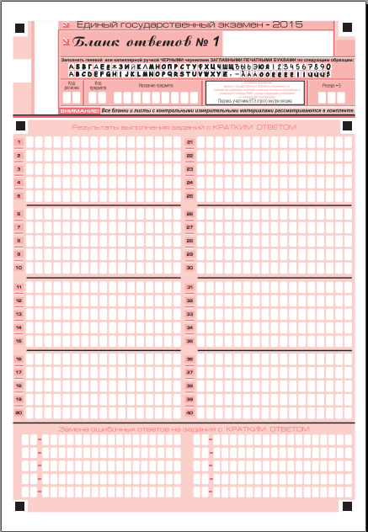Скачать Бланк ответов №1
Бланк ответов номер №2 - лицевая сторона  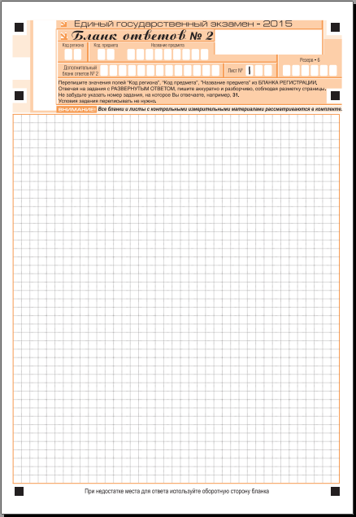Скачать Бланк ответов номер №2 - лицевая сторона | Бланк ответов номер №2 - обратная сторона  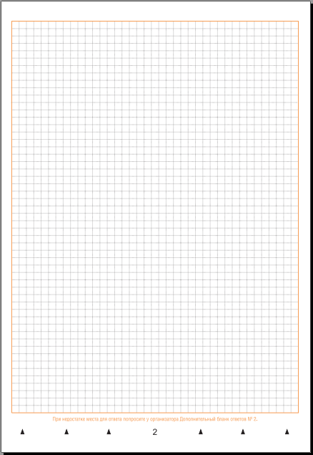Скачать Бланк ответов номер №2 - обратная сторона
Дополнительный бланк ответов номер №2 - лицевая сторона  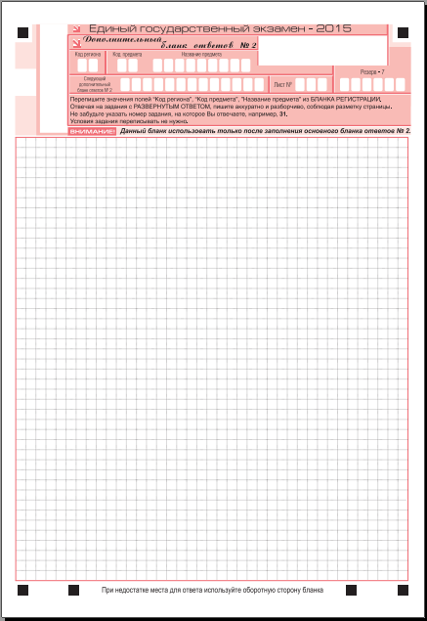Скачать Дополнительный бланк ответов номер №2 - лицевая сторона | Дополнительный бланк ответов номер №2 - обратная сторона  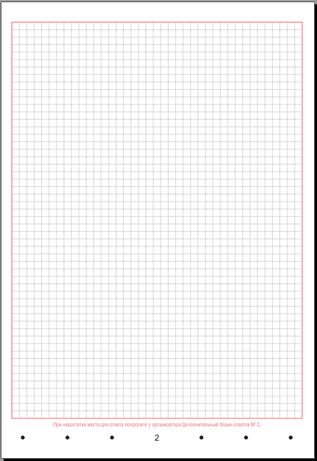Скачать Дополнительный бланк ответов номер №2 - обратная сторона

